ELTE-Bosch: együtt írják a hazai AI jövőjét
Ötéves Magyarország első mesterséges intelligencia ipari tanszéke
A 2020-ban alapított ELTE-Bosch Mesterséges Intelligencia Tanszék az elmúlt öt évben aktívan járult hozzá a hazai felsőoktatás és az ipari kutatás- fejlesztés stratégiai kapcsolatának erősítéséhez
Az ELTE és a Bosch képviselői megállapodást írtak alá az együttműködés további 5 évre szóló folytatásáról
A tanszéken zajló, jövőbe mutató fejlesztések új fejezetet nyithatnak az önvezető járművek és az automatizált gyárak területén
Dr. Szászi István, Bosch: „A Mesterséges Intelligencia Tanszékkel kimagasló színvonalú szakmai műhelyt teremtettünk, amely nemcsak naprakész tudást ad a jövő MI szakembereinek, hanem a gyakorlatban is alkalmazható innovatív megoldásokat kínál az ipar számára.”
Dr. Kozsik Tamás, dékán, ELTE Informatikai Kar: „A Bosch csoport és az ELTE Informatikai Kar közös kezdeményezése új szintre emeli az akadémiai tudás hasznosítását, ezzel erősítve Magyarország helyét a technológiai és gazdasági élvonalban.”
A magyarországi Bosch csoport támogatásával és partnerségével az Eötvös Loránd Tudományegyetem (ELTE) Informatikai Karán 2020-ban alapították meg Magyarország első mesterséges intelligencia ipari tanszékét. Az ELTE-Bosch Mesterséges Intelligencia Tanszéken olyan kutatóbázis, valamint tudásközpont működik, ahol az egyetemi oktatók a hallgatókkal, továbbá a Bosch szakembereivel együtt formálhatják a tudomány és az ipar közös jövőjét.
Az ELTE és a magyarországi Bosch csoport képviselői Dr. Palkovics László mesterséges intelligenciáért felelős kormánybiztos részvételével megállapodást írtak alá az együttműködés további 5 évre szóló folytatásáról, mely új távlatokat nyit a hazai MI felsőoktatás és a gyakorlatban is alkalmazható, jövőformáló MI fejlesztések területén. A stratégiai cél hosszú távon, hogy az intézmény Közép- Kelet-Európa legelismertebb alkalmazott mesterséges intelligencia ipari tanszékévé váljon.
Egyetem és ipar: a partnerségé a főszerep
A Bosch stratégiájának két évtizede része egy olyan innovációs ökoszisztéma kiépítése, amely a felsőoktatás és az ipari kutatás-fejlesztés kapcsolatát erősíti. A vállalat fontosnak tartja, hogy az akadémiai szektorral összefogva szerepet vállaljon az innovációs iparág formálásában, és részt vegyen az új mérnök- és informatikusgenerációk képzésében.
„A Bosch elkötelezett a mesterséges intelligencia fejlesztése mellett. Meggyőződésünk, hogy az MI ipari alkalmazásában akadémiai partnereinkkel közösen még sokoldalúbb megoldásokat hozhatunk létre. Büszkék vagyunk az ELTE-Bosch együttműködés eddigi öt évének eredményeire, és hiszünk a következő évek sikerében is. A mesterséges intelligencia ipari tanszékkel kimagasló színvonalú szakmai műhelyt teremtettünk, amely nemcsak naprakész tudást ad a jövő MI szakembereinek, hanem a gyakorlatban is alkalmazható megoldásokat kínál az ipar számára” – mondta el Dr. Szászi István, a Bosch csoport vezetője Magyarországon és az Adria régióban.
Az ELTE Informatikai Kara küldetésének tekinti az egyetemi tudástőke innovatív hasznosítását. Az egyetem hisz abban, hogy az innovatív ötleteket a világszínvonalú tudás alapozza meg és viszi sikerre. A siker képlete azonban ennél többet kíván: ipar és egyetem együttműködésében a szakemberképzés, tananyagfejlesztés, a tehetséggondozás mind olyan területek, amik egy komplex és stratégiai jellegű együttműködésben a kutatás-fejlesztést kiegészítik, támogatják, és segítenek létrehozni a kritikus kutatói tömeget.
„2025-re a kiinduláskor kitűzött célokat elértük, a további növekedés alapjait leraktuk. A Bosch csoport és az ELTE Informatikai Kar közös kezdeményezése új szintre emeli az akadémiai tudás hasznosítását, ezzel erősítve Magyarország helyét a technológiai és gazdasági élvonalban” – hangsúlyozta Dr. Kozsik Tamás az ELTE Informatikai Kar dékánja.
Önvezető járművektől az automatizált gyárakig
Az ELTE-Bosch mesterséges intelligencia ipari tanszékén közel 30 különböző K+F témában zajlik jelenleg is együttműködés az alapító partnerek között. A tanszék kutatásai hozzájárulnak többek között az önvezető járművek, a gépi látás, a dróntechnológia, a robotika és az emberi agyműködést egyre jobban leképező innovatív rendszerek fejlesztéséhez és ipari alkalmazásához is.
Az egyetem és a vállalat együttműködésének kiemelt területe az autonóm vezetés, mely számos ponton kapcsolódik a mesterséges intelligenciához. A külső környezet és a belső utastér érzékelésétől az útvonaltervezésen át, a jármű célba juttatásáig MI alapú technológiák egész sorára van szükség. A különböző szenzorokból érkező adatok virtuális környezetté alakításában, a jármű mozgásának tervezésében, vagy akár a sofőr fáradtságának felismerésében is kiemelt szerep jut a legújabb MI-megoldásoknak.
Emberként gondolkodó számítógépek segíthetik a biztonságot
Az autóipari fejlesztésekhez kapcsolódó ugyancsak izgalmas és nemzetközi szinten is élvonalbeli fejlesztési irány a neuromorf, azaz az emberi agy által inspirált, MI alapú számítástechnika, amelyet szintén közösen kutatnak a Bosch és az ELTE szakemberei. A neuromorf számítástechnika olyan hardveres és szoftveres rendszerek fejlesztését jelenti, amelyek az emberi agy működését képezik le, különös tekintettel az idegsejtek kommunikációjára és a neuronhálózatok szerveződésére. A neuromorf számítástechnika új szintre emelheti például a vezetéstámogató rendszerek képességeit. Hamarosan munkába állhat a kicsomagoló robot Az MI alapú technológiák a gyártásoptimalizálás során is fontos szerephez jutnak: az ELTE-Bosch Mesterséges Intelligencia Tanszéken erre vonatkozó fejlesztések is zajlanak. A robotika hatékony eszköz a termelékenység növelésére, MI-vel való ötvözése szinte végtelen lehetőséget kínál bonyolult munkafolyamatok automatizálására is. Az ELTE-Bosch együttműködés fontos eredménye egy különleges ipari kicsomagoló robot, mely a tervek szerint a vállalatcsoport hatvani telephelyén állhat hamarosan munkába. A berendezés hatékony és rugalmas megoldást kínál a gyárakba a legkülönfélébb kiszerelésekben napi szinten beérkező alapanyagok, alkatrészek, összetevők automatizált kicsomagolására, szétválogatására és rendszerezésére.
Okos kamerarendszer és digitális iker technológiák a hibafelismerés szolgálatában
A tanszéken zajló kutatások széles spektrumot ölelnek fel. Különböző testpózok, mozgások detektálására és elemzésére egy olyan okos 3D kamerarendszer kifejlesztésén is dolgoznak, ami jelentősen leegyszerűsíti a jelenlegi eljárásokat, így könnyen felhasználható akár a sport, a rendvédelem, vagy az egészségügy (pl. autizmus diagnosztika) területén is. A kutatási irányok között szerepel olyan MI- alapú, ún. digitális iker technológia is, amely többek között ipari környezetben a hibafelismerésben, vagy az egészségügyben a rehabilitációs gyógytorna megfelelő végrehajtásában jelenthet segítséget.
A jövő AI szakértői itt tanulnak
Az ELTE-Bosch együttműködésének köszönhetően a tanszéken az egyetemi hallgatók releváns gyakorlati tapasztalatot és versenyképes szakmai tudást szerezhetnek. A tanszék által vezetett Mesterséges Intelligencia szakirányra az elmúlt 5 év alatt összesen 250 hallgató iratkozott be, közülük eddig 81-en szereztek mester diplomát. A képzéshez kapcsolódóan a tanszék 34 mesterséges intelligenciához köthető kurzust biztosít, valamint részvételi lehetőséget a különböző ipari és kutatási projektekben. A következő tanévben európai uniós kettős diplomás mesterképzés is indul, mely az érzelmi mesterséges intelligenciára fókuszál. Az ELTE Informatikai Kar szakmai koordinálásával, 11 hazai felsőoktatási intézmény konzorciumában zajlik jelenleg a Mesterséges Intelligencia Mesterképzés elindítása.
Szakmai és anyagi támogatás a jövő MI-mérnökeinek a Boschtól
A Bosch a szakmai és ipari know-how mellett a mesterséges intelligencia ipari tanszék oktatási és közösségi tereinek kialakításában is szerepet vállalt a New Way of Working koncepció mentén. A vállalat a hallgatókat ösztöndíjakkal és különböző támogatásokkal is segíti. Az ELTE Informatikai Kar Neumann programján keresztül az alapképzésben résztvevő tehetséges diákokat támogatja, míg a mesterképzésben a BEST – Bosch Engineering Scholarship Team ösztöndíjprogram nyújt anyagi segítséget és szakmai mentorálást a kiemelkedő teljesítményt nyújtó, ambiciózus hallgatóknak.
Sajtókapcsolat:
- kommunikacio@elte.hu
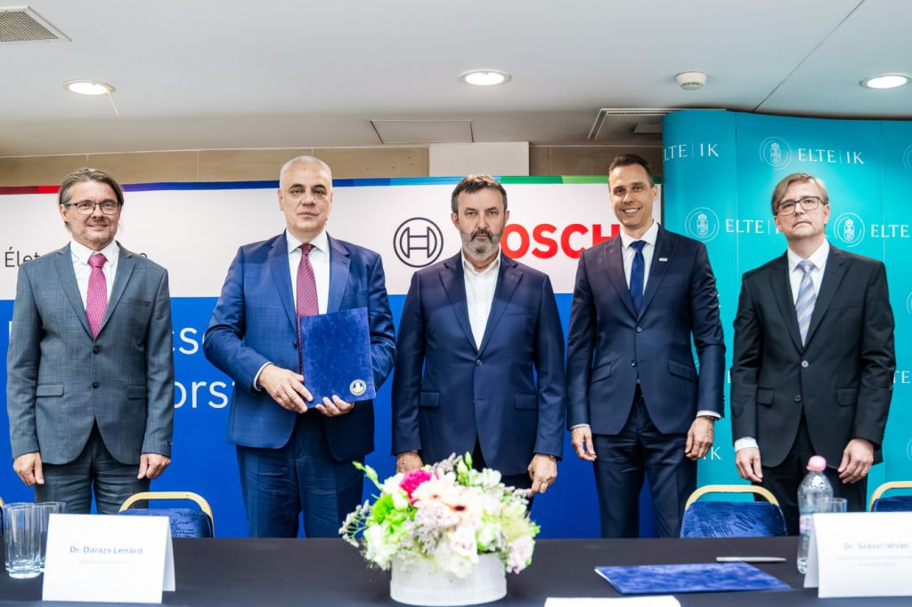 | © ELTE
Eredeti tartalom: Eötvös Loránd Tudományegyetem
Továbbította: Helló Sajtó! Üzleti Sajtószolgálat
Ez a sajtóközlemény a következő linken érhető el:

